Data:
Nº
Aluno:
Orientações:
- Esta lista de atividades nortearão seus estudos nesta semana.
- Utilize o livro didático do colégio como fonte de estudos.
- Se necessário, procure outras fontes como apoio.

COLÉGIO FAG

DISCIPLINA: Matemática PROFESSORA: Bruna TURMA: 6º ano

Introdução: Assista ao vídeo “A importância da Matemática em nossas vidas” clicando no link abaixo, para lembrar no papel da Matemática no nosso dia a dia. https://www.youtube.com/watch?v=zXiFaFkL9KQ

1) Os números podem ser usados em várias situações do nosso dia a dia para indicar quantidade, medida, código e ordem. Das situações abaixo, indique quais delas relaciona os números com a ideia de quantidade, medida, código e ordem.
Número de vagas em um estacionamento: _______________
Ranking de um país em número da população: _________________
CEP: ________________
Capacidade de uma garrafa de suco: ________________
Altura de uma pessoa: __________________
O pódio em uma competição de Fórmula 1: ______________________
Número de pessoas sentadas em um ônibus: _____________________

2) O que é um sistema de numeração?
R:

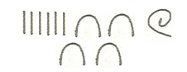
3) Para completar as curiosidades abaixo, encontre quais são os números indicados pelo sistema de numeração egípcio nas imagens.
a) A inscrição ao lado indica que o tamanho aproximado da pirâmide de Quéops, a maior pirâmide construída pelo povo egípcio, originalmente é _________ metros.

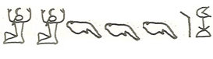
b) O número ao lado informa a quantidade de blocos de pedra empilhadas na construção da pirâmide de Quéops, ou seja, ___________________.

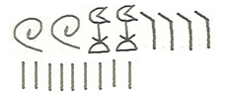
c) Esta outra inscrição indica o número de inimigos massacrados numa batalha, isto é, ______________ homens.

4) Escreva com as suas palavras como que funciona o sistema de numeração egípcio.
R:

5) Preencha a tabela com os números no sistema de numeração romano.
4 | 7 | 15 | 28 | 193 | 990 | 2749
107 | 1315 | 12 | 164 | 5000 | 1009 | 2020

6) Represente cada um dos números romanos abaixo no nosso sistema de numeração:

a) O rei Davi uniu os reinos de Israel e Judá no ano de MCL antes de Cristo.
R:
b) Os óculos foram inventados na Itália no ano MCCXC.
R:
c) O início do rock’n’roll aconteceu no ano MCMLIV, com o cantor Elvis Presley.
R:
d) Em MCMLXIX, o homem pisou na Lua pela primeira vez. O autor dessa façanha foi o americano Neil Armstrong, a bordo da Apollo 11.
R:

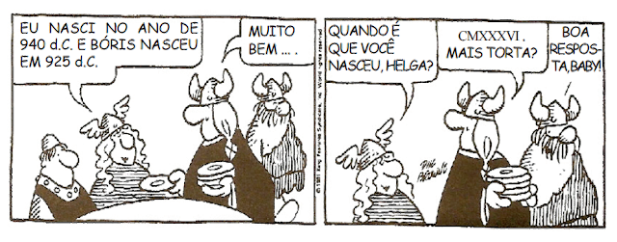
7) Considerando a tirinha a seguir:

Pelo diálogo, pode-se concluir que Helga
( ) é dez anos mais velha que Bóris.
( ) tem a mesma idade que Bóris.
( ) tem a mesma idade que a amiga.
( ) é quatro anos mais nova que a amiga.
( ) é quatro anos mais velha que a amiga.

